Національний технічний університет України

«Київський політехнічний інститут»

Факультет інформатики та обчислювальної техніки

Кафедра автоматизованих систем обробки інформації і управління

Лабораторна робота №6

з дисципліни «Безпека програм та даних»

Тема: Розробка програми швидкого дискретного потенціювання

Виконав:

студент групи ІП-21

Кіндзерський О.В.

Перевірив:

Корнага Я.І.

Номер залікової книжки:

2106

Київ 2015

**Завдання.** Створити програмний макет системи для додавання, множення, піднесення до квадрата і знаходження остачі від ділення великих простих чисел.

**Результати виконання програми**.

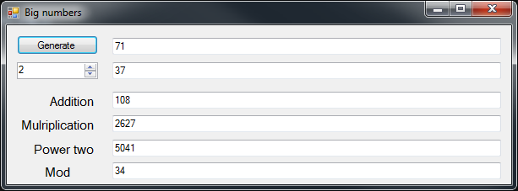

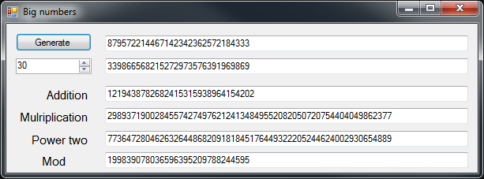

**Висновок.** На даній лабораторній роботі було розроблено макет системи для арифметичних операції з великими простими числами.